 Roveňský poločas č. 5/2011
Vydává TJ Sokol Roveň
Roveňský poločas najdete rovněž na www.tjsokolroven.cz/kopaná

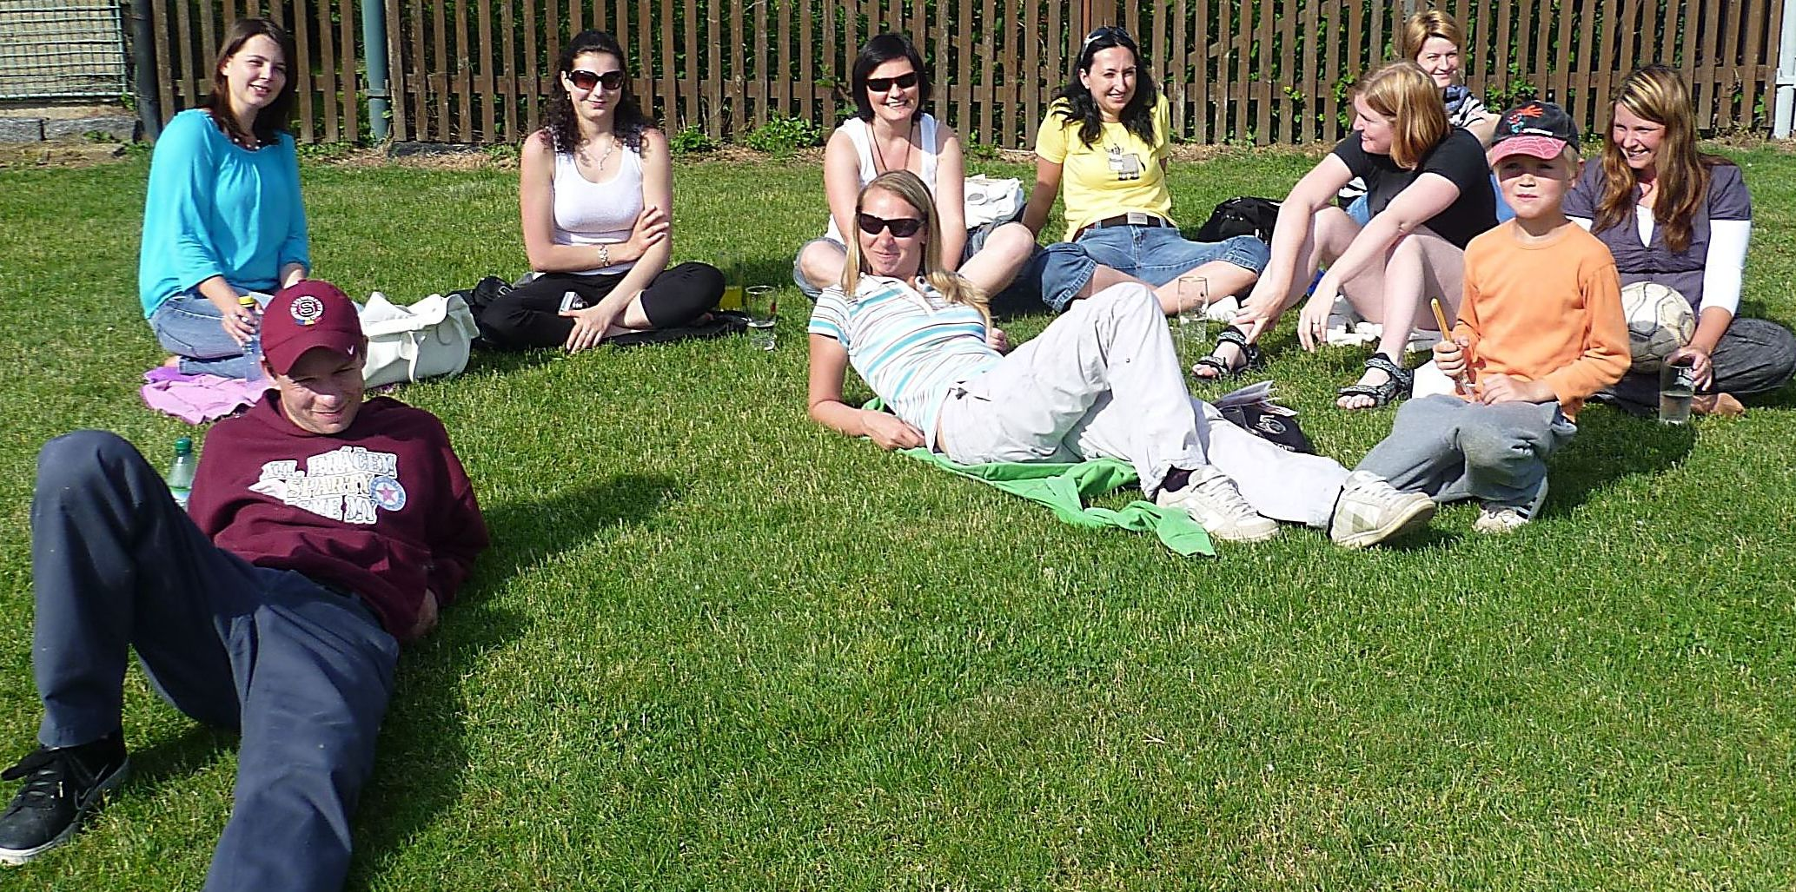
Předzápasová pohoda v krásném sportovním areálu v Mněticích. Manželky a přítelkyně našich hráčů pravidelně navštěvují fotbalové zápasy Sokola Roveň. Jejich podpora blahodárně působí nejen na výkon jejich vyvolených, ale především na celkové klima kolem našeho fotbalového oddílu.

Fotbalové hřiště za Sokolovnou v Dolní Rovni

Sobota 4.června 2011, 17:00 hodin
Okresní přebor v kopané

TJ Sokol Roveň „A“ – SK – 1. FC Mikulovice „A“
Sobota 4. června 2011, 10:15 hodin, starší žáci
TJ Sokol Roveň – Sokol Moravany

Neděle 5.června 2011, 17:00 hodin
IV.třída Holicko

TJ Sokol Roveň „B“ - SK-1.FC Mikulovice „B“

Dobrý den, vážení sportovní přátelé. Naše mužstva mužů odehrála dvě po sobě jdoucí kola na hřištích soupeřů, a tak se po 3 týdnech můžeme těšit na fotbalový víkend v domácím prostředí. Mužstvo Mikulovic působilo ještě v minulém soutěžním ročníku v I.B třídě, což předznamenává to, že nás opět nečeká lehký soupeř. Naše mužstvo má v tabulce o tři body více, případná výhra by toto postavení ještě pojistila. Tradičně je připraven i občerstvovací stánek, takže krásné sportovní odpoledne může začít !

Poslední výsledky mužstev Sokola Roveň
Muži mistrovsky :
TJ Sokol Roveň „A“ – Sokol Dříteč „A“ 1:0 (1:0), branka: Machatý, sestava: Baláš(1) – O. Koláček(2,5), Mládek(2,5), M. Koláček(2,5), Franc(2,5) – Šišán (2), Vach(4), Mikuláš(2), Kaplan(2) – Melc(2,5), Machatý(3), střídal: A. Kašpar. Soupeř přijel bez řady opor. Rychlá branka našeho mužstva, rybička Machatého po centru Melce, ve 2. půli soupeř „kousal“ po chybách obrany, ale vše řešil výborný Baláš.
FK Baník Chvaletice – TJ Sokol Roveň „A“ 3:3 (2:1), branky: Machatý M. 2x, Melc, sestava: J. Baláš(6) - J. Franc(3), M. Koláček(3), L. Mládek(5), O. Koláček(4) - Kašpar A.(nehodnocen, střídal), L. Vach(2), O. Mikuláš(2,5), D. Šišán(4) - V. Melc(5), M. Machatý(2). Střídali: Pýcha(3), Herbst(2), D. Král(2). Na hřišti posledního mužstva tabulky jsme čekali víc. Kiks hattrick gólmana Honzy Baláše, mužstvo zabojovalo a série bez porážky pokračuje. I o tom je fotbal.
Sokol Mnětice „A“ – TJ Sokol Roveň „A“ 3:4 (0:2), branky: Machatý M. 2x, Vach, Šišán, sestava: J. Baláš(3,5) - O. Koláček(3), L. Mládek(2), M. Koláček(3), J. Franc(2,5) - F. Pýcha (2,5), L. Kaplan(2,5), L. Vach (1,5), D. Šišán(2) - M. Machatý(1), V. Melc(5), střídal: J. Dušek (4). Oboustranně solidní mač, naše vedení o 3 góly se závěrečnou zápletkou, jednobrankové vítězství však náš tým nepustil. V koncovce vynikl Machatý dvěma stejnými blafáky na gólmana a zakončením do prázdné branky.
TJ Sokol Roveň „B“ – Sokol Dříteč „B“ 8:0 (2:0), branky: Dušek 3x, D. Král 2x, Motyčka P., Šišán, Kučera J., sestava: J. Baláš - J. Kremlička, M. Cimfl, R. Král, J. Roček - P. Motyčka, D. Král, L. Hloupý, D. Šišán - J. Dušek, P. Shejbal (J. Kučera). S posledním týmem přehlídka krásných gólových akcí.
Sokol Ostřetín – TJ Sokol Roveň „B“ 1:2 (0:1), branky: Melc, Dušek, sestava: J. Baláš - J. Kremlička, R. Král, L. Mládek, J. Roček - M. Cimfl, L. Hloupý, P. Motyčka - J. Dušek, V. Melc, J. Kučera (P. Shejbal). Lídr soutěže byl podruhé v této sezóně pokořen naší rezervou, potěšitelná je střelecká potence Jakuba Duška !
Sokol Vysoké Chvojno – TJ Sokol Roveň „B“ 2:0 (1:0), sestava: Horyna - Z. Motyčka, M. Cimfl, R. Král, J. Roček - P. Motyčka, L. Hloupý, F. Pýcha - R. Přibyl, P. Shejbal, J. Dušek (J. Kučera, T. Schmeiser). Pohledný zápas. Domácí hnáni hlučnými rowdies, na břevna 2:3, pojistku v podobě druhé branky dali domácí na výsledek v poslední minutě zápasu.

Dorost mistrovsky :
Sokol Staré Hradiště – TJ Sokol Roveň 21:1 (11:0), branka: Kučera J. Do zápasu muselo nastoupit několik žáků, kteří měli v nohách již svůj dopolední zápas. Dohromady se sešlo jen 10 hráčů a tak dorost nafasoval dlouho nevídaný „ranec“.
TJ Sokol Roveň – 1. FC Body Bukovka 2:3 ( 1:1), branky: Kmoníček 2x. Vyrovnaný zápas s hezkými góly, hosté byli v koncovce produktivnější.

Žáci mistrovsky :
TJ Sokol Roveň – AFK Opatovice nad Labem 0:0, na penalty 3:2. Trenéři Shejbal + Shejbal svůj tým za výkon chválí.
Slavoj Choltice – TJ Sokol Roveň 1:6 (1:3), branky: Zeman, Bareš a Johanides po 2. Jasná záležitost na hřišti posledního týmu tabulky.
Sokol Staré Hradiště – TJ Sokol Roveň 2:1(1:0), branka: Bareš
Mladší elévové :
TJ Sokol Roveň – Sokol Moravany 2:6, Puhlovský R. 2x,
TJ Sokol Roveň – Chvojemec 0:7,
Spartak Sezemice – TJ Sokol Roveň 3:1, F.Růžek

Zeptali jsme se: Jiřího Ročka (nar. 1992), kapitána mužstva dorostu:
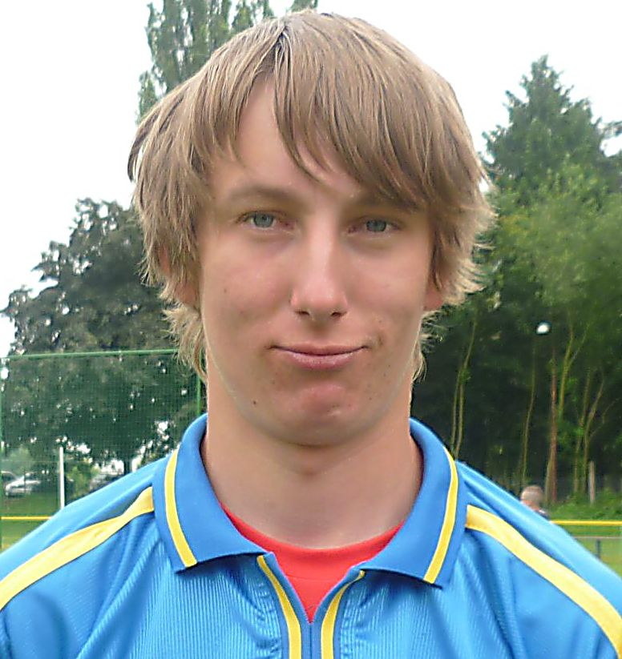
Jirko, po zjištění výsledku dorostu ve Starém Hradišti (21:1) zavládlo mezi fanoušky Sokola Roveň veliké zděšení. Můžeš popsat co se v tomto zápase stalo? A zároveň ze svého pohledu krátce zhodnotit fungování dorosteneckého týmu v letošní sezóně..
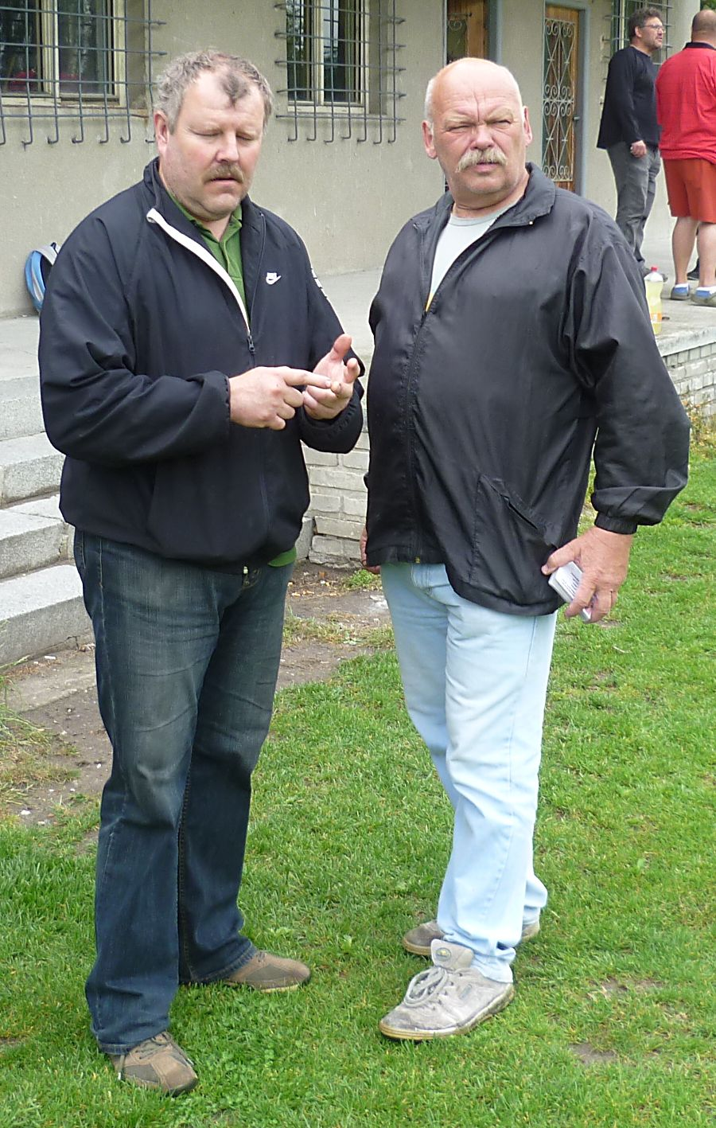
Na utkání do St. Hradiště jsme odjížděli v nedostatečném počtu hráčů, s mnoha mladými hráči, některým nebylo ani 15 let. V tomto zápase to s námi už od začátku nevypadalo dobře, chtěli jsme hrát otevřenou hru, ale to se nám brzo vymstilo, protože proti nám stál fyzicky vyspělejší a lepší tým. Od začátku utkání se na naši branku valil jeden útok za druhým a naše velmi mladá obrana s mladým gólmanem neměla šanci. Byla to hra na jednu branku a i když se mladí kluci snažili, tak neměli šanci. Po prvním poločase jsme prohrávali už o 11 branek, ale utkání jsme chtěli dohrát, nikdo z týmu neměl motivaci, ale zápas jsme nechtěli odevzdat. Každý z nás nechal na hřišti maximum, ale stačilo to na pouhou jednu branku, dalších 10 branek do naší sítě jsme inkasovali. Výsledek je opravdu hrozivý, nic podobného jsem nikdy nezažil. Tohle utkání bylo mým nejhorším utkáním v životě, a také v roveňském dorostu, a to tady hraju už skoro 6 let. Tuto sezónu bych hodnotil asi jako nejhorší za dobu, kterou jsem v dorostu zažil. Náš tým měl na víc, než co předváděl v uplynulé sezóně, v tabulce jsme podle mého názoru mohli hrát o 4.místo, ale důvodem našich špatných výsledku je to, že jsme se na zápasy nescházeli v potřebném počtu a měli jsme celou sezónu hodně zraněných hráčů. Další důvod je, že v týmu nebyl střelec který byl dal 15 gólů za sezónu. V podzimní části sezóny jsme hráli docela dobrý fotbal, jenže jsme měli problémy s koncovkou. Na jaře se náš tým už od začátku přestal scházet a proto museli být často povoláváni hráči ze žáků, kteří nehráli špatně, ale chyběly jim potřebné zkušenosti a fyzická odolnost.

Představujeme : Milan Machatý (nar.1984)

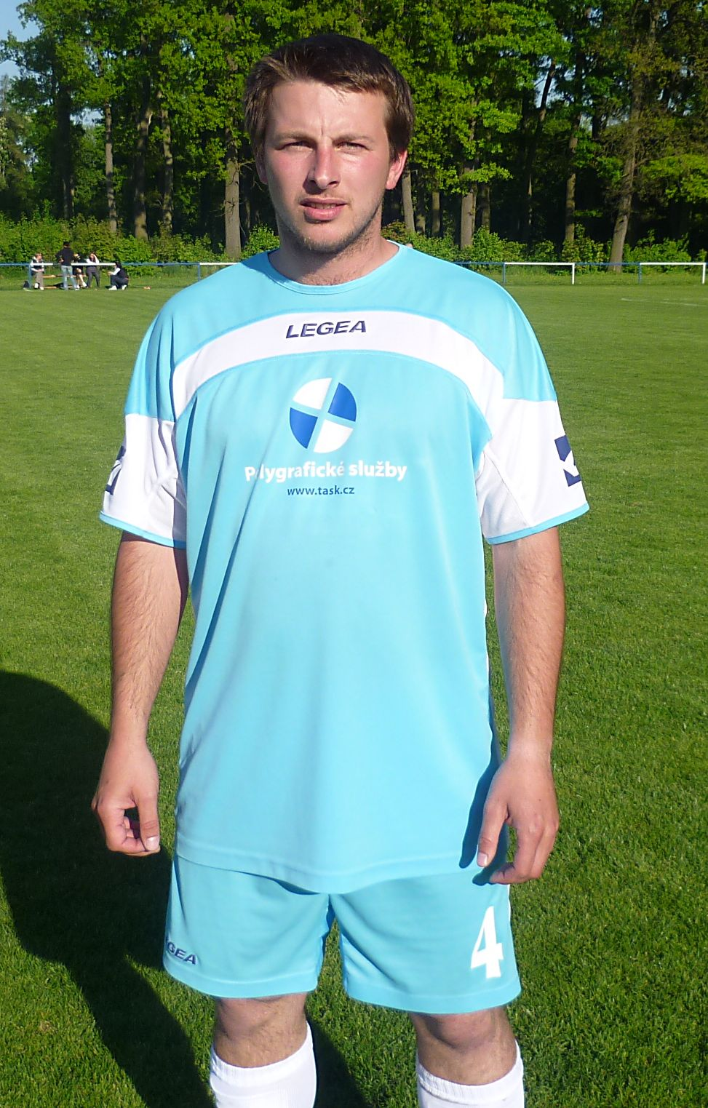
Milan Machatý jako jeden z mála hráčů současného kádru není kmenovým hráčem Sokola Roveň. Na hostování do Rovně přišel v roce 2009 z týmu FK Horní Ředice, ve kterém fotbalově vyrůstal. Dle statistiky zpracované k datu 31.12.2010 odehrál Milan za Roveň 73 zápasů, vstřelil úctyhodných 37 branek a na dalších 23 nahrával. Následovalo 6 přípravných zápasů před výkopem jarní části soutěže, ve kterých nasázel soupeřům dalších 6 branek. V jarních mistrovských zápasech se však jeho brankostroj trochu přibrzdil, naštěstí se střelecky prosazovali ostatní spoluhráči. Až v osmém jarním mistráku proti Dřítči znamenala jeho gólová trefa plný bodový zisk a následně ve Chvaleticích a Mněticích skóroval vždy dvakrát. To, že Milan působí v Rovni, je do značné míry i zásluhou slečny Martiny, která je dívkou jeho srdce a bydlí v Dolní Rovni. Pár dotazů a odpovědí nám prozradí něco ze života a pocitů tohoto výborného fotbalisty.
Milane, před příchodem do Rovně to vypadalo, že jsi v Ředicích „fotbalově uvadl“, že Tě fotbal v té době přestal bavit. Bylo to tak doslova, nebo se jednalo pouze o mylný dojem?
To je pravda, fotbal mě v Ředicích přestal bavit. Už to pro mě byl stereotyp. Bylo to, jako když jste na první metě a nemůžete odskočit na druhou.
Po příchodu do Rovně jsi naopak fotbalově pookřál, začalo se Ti výrazně dařit. Čím to bylo?
Asi tím, že se dařilo všem. Bylo to i tím, že s polovinou kluků jsem už hrál v Holicích za dorost. Tak si myslím, že o sobě na hřišti víme, známe se, a oni mi v tom hodně pomohli.
Řada fotbalových expertů, nejen z Ředic či z Rovně, zastává názor, že v případě Tvého stoprocentního přístupu a nasazení jsi mohl dávno kopat vyšší soutěž, třeba v sousedních Holicích. Jak to vidíš Ty ze svého pohledu či zájmu prosadit se do vyšších soutěží ?
Vždyť mě znáte...
Můžeš našim divákům sdělit, jakou školu či řemeslo jsi absolvoval, co v soukromém životě děláš ?
Jsem vyučen zahradníkem a teď momentálně provzdušňuji kopačkami trávu na hřišti.
Poznal jsi práci řady fotbalových trenérů. Vzpomeneš na některé, ať v kladném či záporném slova smyslu ?
Za dosavadní svou kariéru jsem poznal hodně trenérů. Mezi svou nej trojku bych zařadil Jana Kubanta, Jardu Málka a nynějšího Františka France.
Které spoluhráče z Tvé dosavadní kariéry uznáváš, koho bys chtěl jmenovat a proč?
Jmenovat bych mohl spoustu fotbalistů. Každý má kouzlo v něčem jiném, tak bych nerad na někoho zapomněl.
Prozradíš našim divákům i to, jaké máte společné soukromé životní plány se slečnou Martinou? Bude Milan Roveňákem nebo Martina občankou Ředic?
Společné plány samozřejmě máme. Je jich tolik, že nevím kde začít. S bydlením raději upřednostníme Ředice. Je totiž vidět, že se o tuto obec starosta stará. O Rovni se to bohužel říct nedá.
Určitě sleduješ vzestup svého mateřského klubu, který šel nahoru i díky tomu, že před touto sezónou tam přišel zkušený Nedvěd a taky Jirka Tesař, který je zároveň hlavním trenérem v Holicích. Proslýchá se, že po skončení sezóny se chceš vrátit do Ředic. Pokud ano, naznač důvody svého rozhodnutí…
Samozřejmě že sleduji. Kdo by nezašel po sobotním výkonu na nedělní pivko, párek a trochu si zafandit do Ředic? Výkony Ředic stouply, ale budoucnost tam stále nevidím. Tak bych byl rád, kdybyste mě nechali mezi sebou.
A co pokusit se za rok s Rovní zabojovat o I.B třídu? Jasně se ukazuje to, že pokud má mužstvo natrénováno, výsledky přicházejí. Tak jak to zatím funguje letos na jaře…
Je pravda, že výsledky přicházejí, ale kombinace s míčem a přesnost ubývají, což bylo vidět např. v posledních kolech. A pokusit se s Rovní o I. B třídu – nemám problém.
Kterému českému či světovému klubu fandíš, máš své fotbalové vzory?
Fandím Hradci Králové. Vzory – Raul, Del Piero, Messi.
Prozraď ještě našim čtenářům, jaké máš další záliby, oblíbené jídlo, pití či muziku ?
Sex, něco prorostlého, pivo a rock&roll.
Chceš sám něco dalšího touto cestou sdělit našim divákům či spoluhráčům? Třeba to, kdo a proč Ti vymyslel přezdívku Judy (resp.Džudy)...
Přezdívka vznikla zhruba před 20 lety, když jsem lezl po stromě, jedl banán a druhý mi koukal z kapsy. Jsem rád za každého človíčka na fotbale. Vždyť hrajeme hlavně pro Vás !
Milane, dík za rozhovor. Všichni Ti přejeme mnoho osobních i sportovních úspěchů, ať se Ti vše daří podle tvých nejlepších představ jak na hřišti, tak v soukromém životě.

K novince na webu - hodnocení trenéra „A“ mužstva :

V referátech ze zápasů „A“ mužstva za jmény hráčů můžete v sestavě nalézt i známky, kterými ohodnotil trenér František Franc své svěřence. Zde je trenérova hodnotící stupnice výkonu hráče v utkání: 1 - vynikající, 2 - výborný, 3 - dobrý, 4 - podprůměrný, 5 - špatný, 6 - ani na „B“ mužstvo nestačí.

Jak vypadají tabulky po posledním kole ?

Okresní přebor: 1. Pardubičky 51 b., 2. Chvojenec 46 b., 5.Roveň 36 b., 6. Mikulovice 33b., poslední na 14. místě jsou Mnětice s 15 b.
IV. třída Holicko: 1. Ostřetín 50 b., 5. Mikulovice „B“ 37 b, 7. Roveň „B“ 28., poslední je na 13. místě Dříteč „B“ 16 b.

Jak se hrály vzájemné zápasy

Podzim 2010 : Mikulovice „A“ - Roveň „A“ 4:2 (3:0), Stefanov 3x, Vencl P – Shejbal P. 2x
Mikulovice „B“ – Roveň „B“ 3:1 (2:1), Bondor, Štěpán, Hromek – Mikuláš

Naši soupeři minulý týden :

Mikulovice „A“ - Dříteč „A“ 4:1 (3:0), branky J. Vencl 2x, P. Vencl, Šmejda
Mikulovice „B“ – Dříteč „B“ 5:0 (2:0), J.Vencl 4x, Moučka

Další program našich mužstev

SK Pardubičky – TJ Sokol Roveň „A“ 11.6.2011 v 17:00 hodin
TJ Sokol Roveň „A“ – Sezemice „A“ 18.6.2011 v 17:00 hodin
TJ Sokol Roveň „B“ – Sokol Býšť 19.6.2011 v 17:00 hodin
Dorost 11.6.2011 přivítá Chvojenec (začátek ve 14:30hod.)

Jeden citát na závěr :

„Ideální soužití? Když miluje naplno ona i on….(fotbal).“

